41. VLNOVÁ OPTIKA I

Vlastnosti světelného záření – světlo jako elektromagnetické vlnění
Světlo je příčné elektromagnetické vlnění, které ke svému šíření nepotřebuje látkové prostředí (šíří se tedy např. i vakuem).
Velikost rychlosti světla ve vakuu je c = 299792458 m.s⁻¹ . Jedná se o maximální možnou rychlost, kterou se může fyzikální objekt pohybovat. V látkovém prostředí je velikost rychlosti světla vždy menší a je ovlivněna nejen prostředím, ale také frekvencí světla.
Stejně jako jiné druhy vlnění, charakterizuje i světlo vlnová délka λ:
$λ=\frac{c}{f}$
, kde f je frekvence světla. Jako světlo se označuje elektromagnetického vlnění, na které je citlivý lidský zrakový orgán – oko: Fyziologický vjem zvaný vidění vyvolává elektromagnetické vlnění o vlnových délkách 390 nm až 790 nm.

Optická dráha – optická dráha v prostředí o indexu lomu n > 1
V prostředí o indexu lomu n > 1 se světelné vlnění šíří menší rychlostí než je dráhový rozdíl, proto se zavádí veličina optická dráha – označení l, jednotkou je metr (m).
Je to vzdálenost, kterou by urazilo světlo ve vakuu (kde n = 1) za stejnou dobu jako v daném prostředí (n > 1).

Rozptyl světla (difuzní odraz) – vzniká na nerovných plochách, např. na nevyleštěné kovové desce, na stěnách či stropě místnosti an vodní hladině s vlnkami. Tyto plochy nejsou vhodné pro zobrazování.

Rovnice rovinné monochromatické vlny:
$$y=y_{m}\text{sin}ω\left(t−\frac{x}{v}\right)=y_{m}\text{sin}2π\left(\frac{t}{T}−\frac{x}{λ}\right)$$

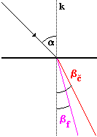
Disperze (rozklad) světla
$n=\frac{c}{v}$ Dopadá-li na optické rozhraní dvou prostředí bílé světlo, lomené světlo již není bílé, ale jeho okraje jsou zbarvené (jeden červeně, druhý fialově - viz obr.). Bílé světlo se tedy při lomu rozkládá na barevné složky. Tento jev se nazývá disperze a je důsledkem závislosti velikosti rychlosti světla na jeho frekvenci (resp. na vlnové délce). Velikost rychlosti světla se zpravidla s rostoucí frekvencí zmenšuje a nastává tzv. normální disperze.
Vzhledem k tomu, že platí:

projevuje se disperze světla různými hodnotami indexu lomu optického prostředí pro světla různých frekvencí: Index lomu optického prostředí se při normální disperzi s rostoucí frekvencí zvětšuje.
Přechod z prostředí opticky řidšího do prostředí opticky hustšího.

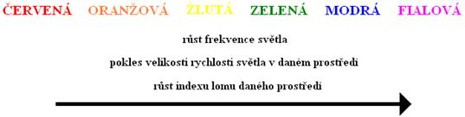

schématické znázornění disperze

Koherentní vlnění
Koherentní vlnění jsou světelná vlnění, která mají stejnou frekvenci a jejichž fázový rozdíl je v daném bod s časem neměnný
Koherence lze dosáhnout např. rozdělením světelného paprsku (vlnění) z jediného zdroje na paprsky dva (např. odrazem). Tyto paprsky se v bodě interference setkávají s dráhovým rozdílem Δs, který musí být velmi malý (asi 10⁻² mm)
Budeme-li uvažovat několik vln elektromagnetického vlnění, pak koherentní vlnění bude tehdy, pokud se vlny nebudou nijak „rozcházet“ - tj. mezi vlnami bude stejná vzdálenost a vlny se nebudou nijak deformovat (viz obr. 1). Pokud se vlny budou navzájem rozcházet, pak se jedná o vlnění nekoherentní (viz obr. 2).
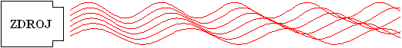

Obr. 1

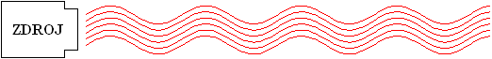

Obr. 2

Interference světla – skládání světelného vlnění
Interference světla dokazuje jeho vlnové vlastnosti. Pozorovatelná interference u světla nastává, pokud je splněna podmínka koherence světelného vlnění.
Je to jev, při němž se nejvýrazněji projevují vlnové vlastnosti světla. Interference spočívá v tom, že vlnění, která přicházejí do určitého bodu z různých zdrojů, se v daném bodě vzájemně skládají.
Interferenční maxima a minima vznikají na velmi krátkou dobu, takže jejich rozložení se velmi rychle mění – oko proto vnímá jen průměrné osvětlení všech míst. Aby byla interference pozorovatelná, musí být rozložení maxim a minim stálé, tj. světelné vlny musí být koherentní.
Interferenci jako první zkoumal anglický lékař a fyzik Thomas YOUNG (1773–1829), který navrhl jednoduchý postup, jímž lze získat koherentní světlo; vycházel z představy, že světlo je vlnění. Také se zasloužil o její objasnění.
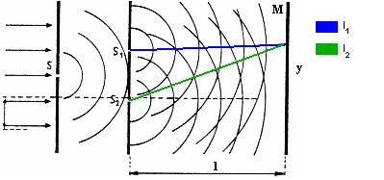
Youngův pokus z roku 1807 (viz obrázek). Otvor S má vlastnost bodového zdroje, světlo se z něho šíří všemi směry a dopadá na dvojici štěrbin S1 a S2. Je-li vzájemná vzdálenost štěrbin malá, lze světelné záření za štěrbinami považovat za koherentní a lze pozorovat jeho interferenci. Interferenční obrazec vzniká na stínítku (matnici M), umístěném v dostatečné vzdálenosti od štěrbin, na které dopadá světlo z obou štěrbin s dráhovým rozdílem: Δl = l2-l1
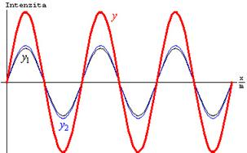
Interferenční obrazec v podobě světlých a tmavých proužků vzniká vzájemným skládáním světelných vlnění z obou štěrbin:
$Δl=kλ;k∈N_{0}$1. Světlý proužek odpovídá interferenčnímu maximu – vzniká v místech, kde se koherentní světelná vlnění setkávají se stejnou fází (viz obrázek). Platí podmínka:
$Δl=kλ;k∈N_{0}$

Interference světla na tenké vrstvě stejné tloušťky
Z hlediska interference je tenkou vrstvou např. mýdlová bublina, tenká vrstvička oleje na vodní hladině, antireflexní vrstva nanesená na čočce brýlí nebo na objektivu optického přístroje
Předpokládejme, že vlna monofrekvenčního světla dopadá kolmo na vrstvu o indexu lomu n a tloušťce d, která je umístěná v prostředí s indexem lomu n1 splňující podmínku n1<n). Na rozhraní obou prostředí se vlna částečně odráží a částečně prochází vrstvou a odráží se až na druhém rozhraní. Tak získáme dvě vlny, mezi nimiž vzniká určitý dráhový rozdíl Δl. Je-li vrstva dostatečně tenká, lze vlny považovat za koherentní a pozorujme interferenci, která se projeví zesílením nebo zeslabením odraženého resp. prošlého světla.
V optickém prostředí o indexu lomu n je ovšem vlnová délka světla n-krát menší než ve vakuu. Urazí-li světlo v tomto prostředí geometrickou dráhu s, pak ve vakuu jí odpovídá dráha l = n .s, která se nazývá optická dráha.
Při odrazu světla na rozhraní různých optických prostředí je nutné vzít v úvahu, na jakém rozhraní se světlo odráží:
1. Při odrazu světla na rozhraní opticky řidšího a hustšího prostředí se fáze světelného vlnění mění na opačnou.
2. Při odrazu světla na rozhraní opticky hustšího a řidšího prostředí se fáze nemění.
$Δl=\frac{2kλ}{2};k∈N_{0}$$2\text{nd}+\frac{λ}{2}=\frac{2kλ}{2}$$2\text{nd}=\frac{\left(2k+1\right)\text{.}λ}{2}$Podmínky pro interferenční maximum:

Podmínky pro interferenční minimum:
$Δl=\frac{\left(2k+1\right)λ}{2};k∈N_{0}$$2\text{nd}+\frac{λ}{2}=\frac{\left(2k+1\right)λ}{2}$$2\text{nd}=\frac{2k\text{.}λ}{2}$

n… index lomu tenké vrstvy
d… šířka vrstvy
λ… vlnová délka dopadajícího světla

$\frac{λ}{2}$ Při dopadu světelné vlny na horní rozhraní se při odrazu vlny mění její fáze na opačnou, zatímco při odrazu na dolním rozhraní se fáze vlnění nemění. Změnou fáze se tedy dráhový rozdíl vln zvětší o , kde λ je vlnová délka uvažovaného vlnění.

Využití interference
Interferometrie – obor zkoumající velmi malé rozdíly délek (přístroj interferometr)
Holografie (hologram) – pomocí dvojrozměrného nosiče obrazového záznamu se zobrazí i trojrozměrné objekty
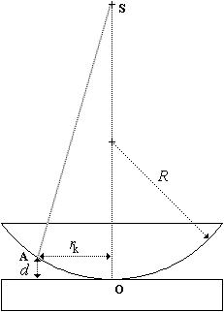
Newtonova skla
Jednoduché zařízení, které umožňuje pozorovat interferenci na tenké vrstvě v odraženém i prošlém světle.
Jsou tvořena skleněnou deskou s rovnoběžnými rovinnými plochami, k níž je přiložená poskovypuklá čočka s velkým poloměrem křivosti R.
Tenkou vrstvu tvoří vzduchová vrstva mezi skly, která má proměnnou tloušťku (proto při dopadu dochází k interferenci).
Interferenční obrazec má podobu soustavy duhově zabarvených proužků – tzv. Newtonovy proužky.
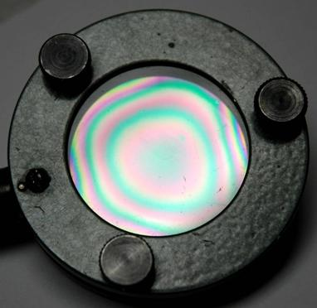
Využití: zjišťování kvality rovinných a kulových ploch (používají se kulové nebo rovinné kalibry).
Newtonova skla

Newtonovy proužky

